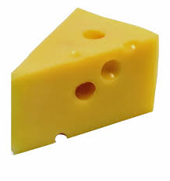
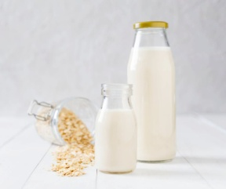
Food

Zadanie 1. Posłuchaj proszę piosenki „Do you like broccoli ice cream?”
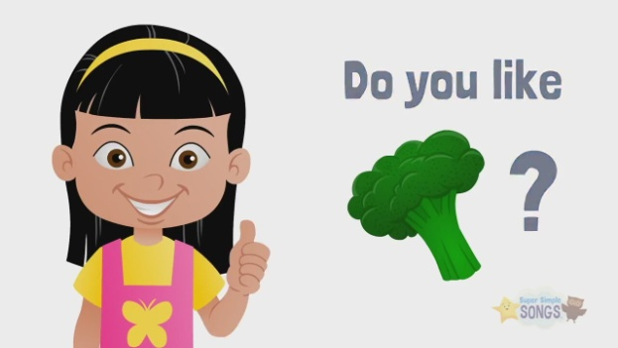
https://www.youtube.com/watch?v=frN3nvhIHUk

Tekst piosenki:

Do you like broccoli?
Yes, I do!
Do you like ice carem?
Yes, I do!
Do you like broccoli ice cream?
No, I don’t. Yucky!
Do you like donut?
Yes, I do!
Do you like juice?
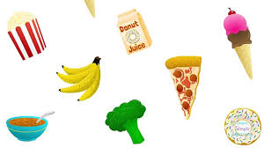
Yes, I do!
Do you like donut juice?
No, I don’t. Yucky!

Do you like popcorn?
Yes, I do!
Do you like pizza?
Yes, I do !
Do you like popcorn pizza?
No, I don’t. Yucky!

Do you like bananas?
Yes, I do!
Do you like soup?
Yes, I do!
Do you like bananas soup?
No, I don’t. Yucky!

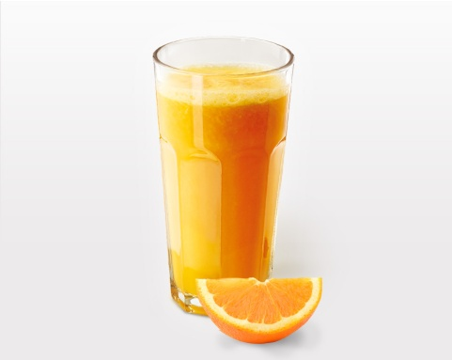
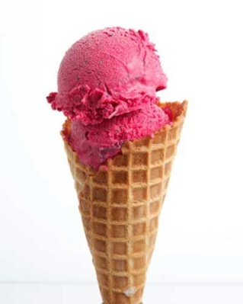
Zadanie 2. Słownictwo

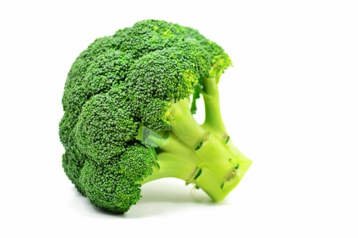

JUICE

ICE CREAM

BROCCOLI
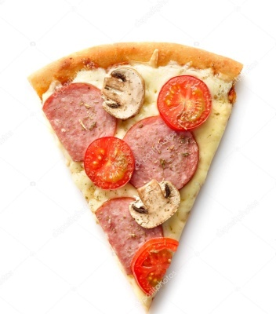

PIZZA

Zadanie 2. Posłuchaj proszę piosenki „Apples and bananas”
https://www.youtube.com/watch?v=WbqzhZTQXvM
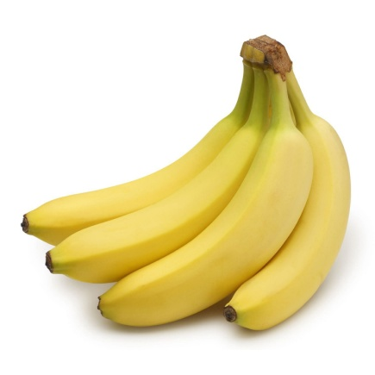
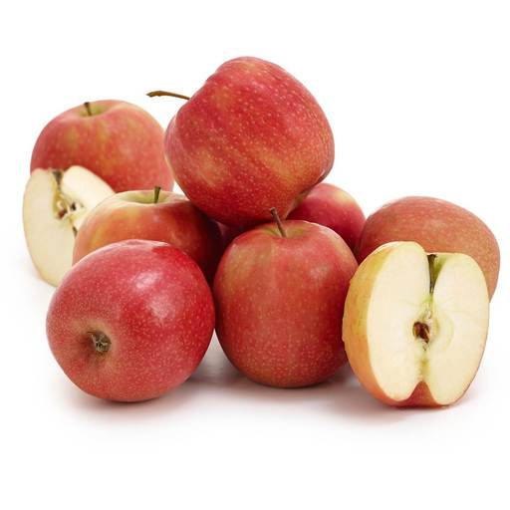

APPLES

BANANAS

Zadanie 3. „I’m very hungry Caterpillar” - narysuj po śladzie drogę gąsienicy do jabłka
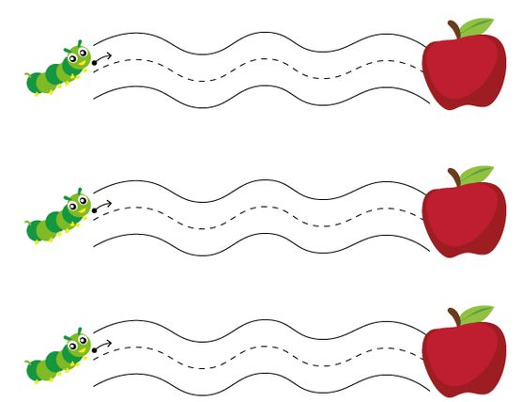

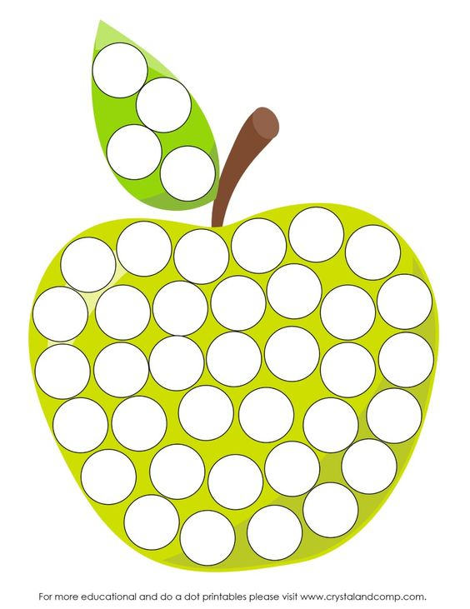
Zadanie 5. Apple dots – wyklej proszę plasteliną jabłko

Zadanie 4. Apples and bananas puzzle – proszę rozciąć puzzle wzdłuż linii. Zadaniem dziecka jest ułożenie elementów, by powstał obrazek
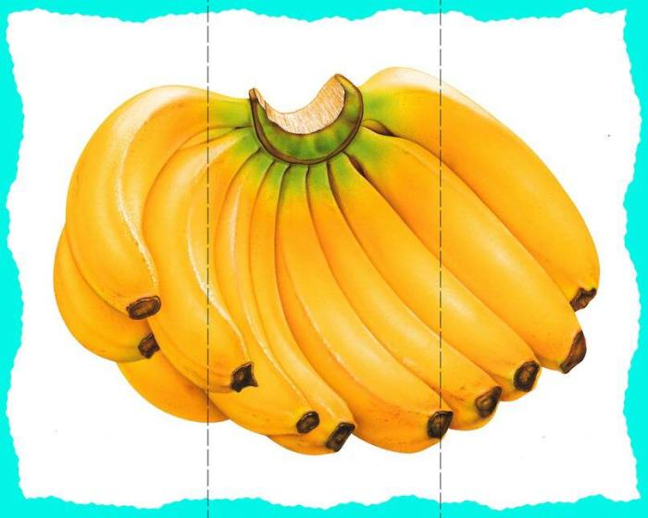

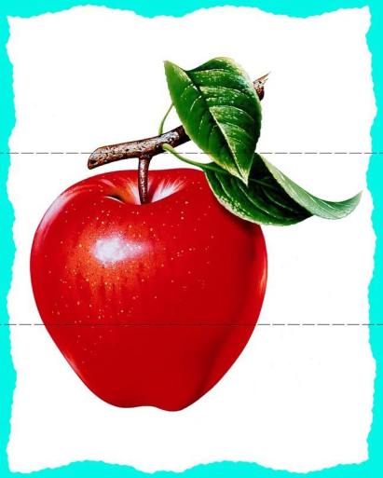

Zadanie 5. Crafts – pomysły na prace plastyczne – owocowo-jarzynowe stempelki
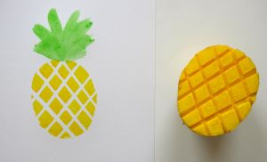

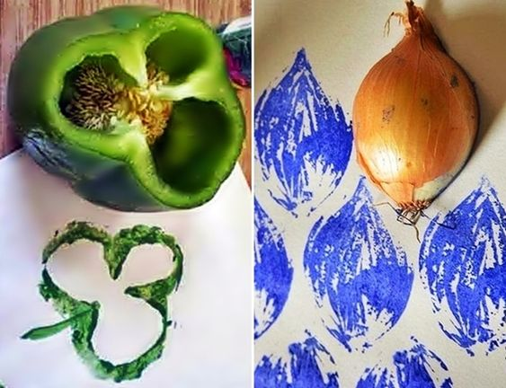
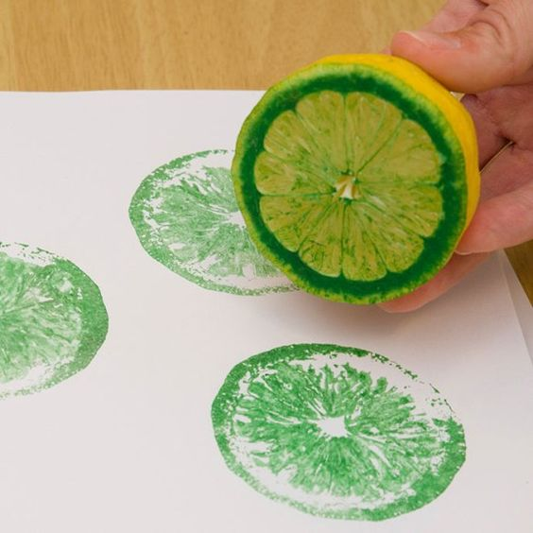

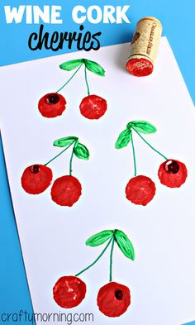

Dziękuję Za Twoją dzisiejszą wspaniałą pracę
Pani Marta

